**Brahyan Steven Marquez Acosta**

**Prueba Técnica: Habilidades Básicas en Linux**

Instrucciones:

1. Preparación del Entorno:

El candidato debe tener acceso a una terminal de Linux.

Crear una carpeta llamada prueba_tecnica en el directorio home.

**Comandos:**

* sudo mkdir prueba_tecnica

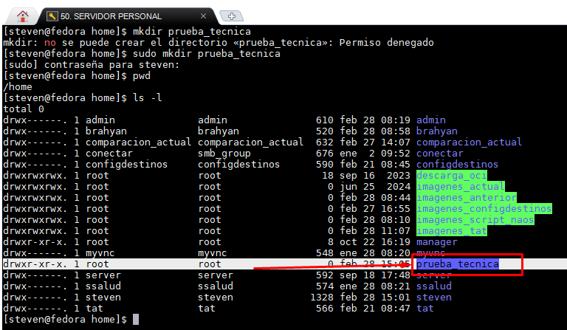

* sudo chmod 777 prueba_tecnica/
* cd prueba_tecnica/

Dentro de prueba_tecnica, crear dos subcarpetas: origen y destino.

* mkdir origen destino

2. Tareas a Realizar:

1. Manipulación de Archivos:

Crear 3 archivos de texto vacíos dentro de la carpeta origen con los siguientes

nombres:

archivo1.txt

archivo2.txt

archivo3.txt

* cd origen/
* touch archivo1.txt archivo2.txt archivo3.txt

Copiar archivo1.txt a la carpeta destino.

* cp archivo1.txt ../destino/
* ls -l ../destino/

Mover archivo2.txt a la carpeta destino.

* mv archivo2.txt ../destino/
* ls -l
* ls -l ../origen/

Renombrar archivo3.txt a archivo_final.txt.

* mv archivo3.txt archivo_final.txt

2. Creación de un Script en Bash:

Crear un script en Bash llamado mover_archivos.sh que haga lo siguiente:

* touch mover_archivos.sh
* sudo chmod 777 mover_archivos.sh

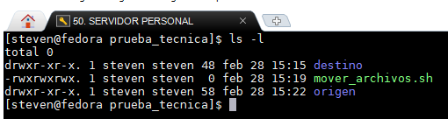

Mueva todos los archivos con extensión .txt de la carpeta /home/prueba_tecnica/origen a la carpeta /home/prueba_tecnica/destino

Verifique si la carpeta destino existe antes de mover los archivos. Si no existe, el script debe crearla.

Muestre un mensaje en la terminal indicando cuántos archivos se movieron.

#!/bin/bash

origen="/home/prueba_tecnica/origen"

destino="/home/prueba_tecnica/destino"

# Verificar si la carpeta destino existe, si no, crearla

if [ ! -d "$destino" ]; then

mkdir -p "$destino"

echo "Carpeta destino creada en $destino"

fi

# Contar archivos .txt antes de moverlos

num_archivos=$(find "$origen" -maxdepth 1 -type f -name "*.txt" | wc -l)

# Mover los archivos .txt

mv "$origen"/*.txt "$destino" 2>/dev/null

# Verificar si se movieron archivos y mostrar mensaje

if [ $num_archivos -gt 0 ]; then

echo "Se movieron $num_archivos archivos .txt a $destino"

else

echo "No se encontraron archivos .txt en $origen"

fi

3. Ejecución del Script:

Ejecutar el script mover_archivos.sh y verificar que los archivos se hayan movido

correctamente.

* nano mover_archivos.sh
* ls origen/
* ls destino/
* sh mover_archivos.sh
* ls destino/
* ls origen/

4. Conocimientos Básicos de Linux:

Responder las siguientes preguntas:

1. ¿Qué comando usarías para listar los archivos en un directorio?

* ls -l

1. ¿Cómo cambiarías los permisos de un archivo para que sea ejecutable?

* sudo chmod 777 nombre_archivo
* sudo chmod +x nombre_archivo

3. ¿Qué comando usarías para buscar un archivo por su nombre en el

sistema?

**Si se donde decirle que busque**

* find /home/ -name "archivo_final.txt"

**En caso contrario que inicie desde la raíz del sistema**

* find / -name "archivo_final.txt"

1. ¿Cómo verías el contenido de un archivo de texto en la terminal?

* more archivo_final.txt
* cat archivo_final.txt

1. ¿Qué comando usarías para comprimir una carpeta en un archivo .tar.gz?

* tar -czvf archivo.tar.gz nombre_de_la_carpeta

